U C H W A Ł A NR XXXI / 245 / 05
R A D Y M I E J S K I E J W O Z I M K U

z dnia 21 lutego 2005 r.

w sprawie zatwierdzenia „ Planu rozwoju wsi Grodziec”.

Na podstawie art. 18 ust. 1 ustawy z dnia 8 marca 1990r. o samorządzie gminnym / Dz.U. z 2001r. Nr 142, poz. 1591, z 2002r. Nr 23, poz. 220, Nr 62, poz. 558, Nr 113, poz. 984, Nr 153, poz. 1271, Nr 214, poz. 1806, z 2003r. Nr 80, poz. 717, Nr 162, poz. 1568, z 2004r. Nr 102, poz. 1055, Nr 116, poz. 1203 / Rada Miejska w Ozimku u c h w a l a, co następuje:

§ 1.

Zatwierdza się „ Plan rozwoju wsi Grodziec” zawierający opis planowanych do realizacji zadań
wraz z uzasadnieniem przyjęty Uchwałą Nr 1/2005 Zebrania Wiejskiego sołectwa Grodziec z dnia 15.02.2005 r. w sprawie przyjęcia „ Planu rozwoju wsi Grodziec ”.
§ 2.

Uchwała Nr 1/2005 Zebrania Wiejskiego wsi Grodziec z dnia 15.02.2005 r. wraz z „ Planem rozwoju wsi Grodziec ” stanowi załącznik do niniejszej uchwały.

§ 3.

Wykonanie uchwały powierza się Burmistrzowi.

§ 4.

Uchwała wchodzi w życie z dniem jej podjęcia.

P R Z E W O D N I C Z Ą C Y
R A D Y M I E J S K I E J

Czesław K A C Z M A R E K

Plan Rozwoju Wsi GRODZIEC
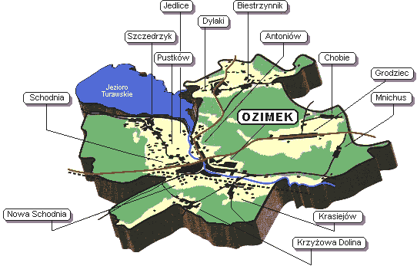

Celem "Programu Rozwoju Wsi Grodziec" opracowanego na lata 2005-2007 jest próba
ocalenia od zapomnienia, ochrona i
wykorzystanie wiejskiego dziedzictwa
kulturowego i walorów przyrodniczo-
krajobrazowych wsi. Celem Programu jest
mobilizacja lokalnych społeczności i
pobudzenie lokalnych aktywności do działań
na rzecz poprawy warunków i jakości życia
na wsi. Najważniejszym celem jest
podniesienie i wzbogacenie atrakcyjności
turystycznej wsi oraz poprawa jej wizerunku.

SOŁECTWO GRODZIEC

Rys historyczny

Wieś Grodziec powstała 25 września 1752 r....w lesie Krasheower na północ
od Oppeln (Opola)” na polecenie króla pruskiego Fryderyka II. Król prowadząc zaborcze wojny dążył do nowoczesnego uzbrojenia armii, poszukiwał więc miejsca na rozwój nowoczesnego przemysłu:hut żelaza , walcowni, stalowni, dlatego zaproponował czeskiemu ewangelickiemu kaznodziei Wacławowi Blanicky’emu założenie kolonii czeskiej. Osadę nazwano na cześć króla Fredrichgraetz, po czesku Bedrichuv Hradec (hradec- to po polsku osada). Nadleśniczy Rehdantz przydzielił parcele pierwszym 60 kolonistom. Każdy otrzymał 1 i ćwierć morgi ogrodu, 12 mórg ziemi ornej oraz 3 i ćwierć morgi łąki. Domy budowali sami, otrzymali także 20 talarów pożyczki do spłacenia w ciągu trzech lat. W 1756 roku było 72 zagrodników w 48 budynkach drewnianych. Budynek mieszkalny, chlew i stodoła krył jeden dach pokryty gontem. Wszystkie domy stały szczytem do drogi wiejskiej. Król przeznaczył 565 talarów na wykopanie rowu przez wioskę. Rów ten przez emigrantów trochę przesadnie nazywany rzeką, służył do odwodnienia podmokłych terenów. Również nazwy pól (lub dróg), które zachowały się w języku czeskim do 1945 mówią o bagnach i obszarach wodnych. Husyci- bo tak ich nazywano, wyznania reformacyjnego, otrzymali koncesję na prowadzenie palarni i młyna, z których dochód przeznaczany był na utrzymanie kościoła i szkoły.
W 1770 roku było już 87 zagrodników, a między nimi 64 rzemieślników, w tym 32 tkaczy i 7 szewców. W listopadzie 1767 roku stanął kościół z muru pruskiego, w stanie surowym miał on 225 m² z chórem, ale bez wieży. Wybudowano też plebanię oraz szkołę. W 1845 r. uczył w niej 1 nauczyciel i 1 pomocnik nauczyciela. W 1861 r. do szkoły uczęszczało 243 dzieci. Kolonię Fredrichgraetz zamieszkiwali rzemieślnicy, przeważnie tkacze i szewcy. Tkactwo w latach dziewięćdziesiątych dziewiętnastego stulecia zanikło, ale jeszcze przed drugą wojną światową Greki – bo tak ich nazywano- zaopatrywali w obuwie cała okolicę. W 17770 roku wioska posiadała 2300 mórg użytkowej ziemi. Każdy kolonista miał około 23 mórg. Od początku istnienia „Huty

Malapane” w Ozimku, wielu mieszkańców tej osady pracowało dla huty. Wielu było też w lesie węglarzami albo pracowało w zakładzie przy produkcji żelaza.
Nie omijały wsi klęski żywiołowe, w 1894 i 1904 roku w pożarach spłonęła połowa starych drewnianych budynków z czasów fryderycjańskich. Ludność w przeważającej części posługiwała się językiem czeskim, dopiero od 1920 do 1925 roku datuje się wzrost znajomości języka niemieckiego. W 1910 r. obszar Grodźca wynosił 1062 ha, były tam 203 budynki mieszkalne.
W roku 1945 Friedrichgraetz przestał istnieć.Po II wojnie światowej, w
miejsce sprowadzonej tu ludności niemieckiej, Grodziec zasiedliła ludność polska, przybyła tu w ramach przymusowej repatriacji z dawnych Kresów Wschodnich- głównie z Biłki Szlacheckiej i Królewskiej koło Lwowa.
Od roku 1994 Grodziec zyskał miano „Sanktuarium Maryjnego” za sprawą proboszcza miejscowej parafii, a zarazem Kapelana Krajowego Sybiraków ks.prałata Edmunda Cisaka, który podjął się budowy Kalwarii z drogą krzyżową dla pielgrzymów. Jej uroczyste otwarcie nastąpiło w sierpniu 2004 roku.

  - Położenie i warunki geograficzne

Grodziec położony jest w środkowo-wschodniej części województwa opolskiego na terenie gminy Ozimek wzdłuż drogi krajowej Opole- Częstochowa w odległości
26 km od Opola. Sołectwo leży na Nizinie Śląskiej na pograniczu Obszaru Chronionego Krajobrazu Lasów Stobrawskich. Wieś jest jedną z 11-stu wiosek w Gminie Ozimek, leży w sąsiedztwie wsi Chobie i Mnichus.

  - Klimat

Grodziec położony jest w regionie klimatu podgórskich nizin i kotlin i posiada cechy klimatu umiarkowanego- przejściowego.
Warunki klimatyczne cechują:
- niewielkie zróżnicowanie temperatur
- krótka i łagodna zima
-średnie roczne sumy opadów 600-650 mm
-krótki okres wegetacji

II SFERA SPOŁECZNA
2.1 Ludność

Ludność Grodźca to w większości potomkowie przesiedleńców wojennych z terenu Biłki Szlacheckiej i Biłki Królewskiej niedaleko Lwowa, którzy przybyli tutaj dokładnie 23 kwietnia 1945 roku. W czerwcu tegoż roku dołączyły do nich nieliczne rodziny z Jeziernej, ponadto osiedliła się tu grupa ludności z wieluńskiego – powracająca z robót przymusowych w Niemczech. Na podstawie zachowanych (niekompletnych) akt z Archiwum Państwowego w Opolu stwierdzono, że 160 rodzin biłeckich otrzymało gospodarstwa rolne w Grodźcu. W kwietniu 1945 roku osiedliło się w Grodźcu 414 osób urodzonych w Biłce Szlacheckiej. Do 1994 roku zmarło 140. Wieś opuściło 59 osób, które przeniosły się do innych miejscowości na terenie województwa opolskiego. Obecnie nie żyją już najstarsi przesiedleńcy.
Mieszkańcy Grodźca to w znacznej większości ludność przybyła w 1945r. z Kresów Wschodnich. Jej obecną strukturę przedstawia Rys.1. Społeczeństwo Grodźca to ludzie stosunkowo młodzi , przeważa ludność w wieku produkcyjnym. Jednak nie należy zapominać o fakcie, że od roku 1999 jak pokazuje rysunek 3, maleje we wsi przyrost naturalny, co wpłynie w przyszłości na strukturę wiekową ludności wsi Grodziec. W grupie wiekowej do 15 lat, liczącej 230 osób występuje więcej mężczyzn. Najliczniejszą grupę stanowią mieszkańcy powyżej 50 lat, występuje tutaj znaczna przewaga kobiet, podobnie zresztą jak w pozostałych grupach wiekowych od 15 do 50 lat.
Rys.1. Struktura ludności wsi Grodziec według płci i wieku. Stan na dzień 20.02.2004 r.
Źródło: Opracowanie własne na podstawie danych z Urzędu Miasta i Gminy w Ozimku.

Rys.3. Przyrost naturalny mieszkańców wsi Grodziec w latach 1999-2003. Źródło: Opracowanie własne na podstawie danych z Kroniki Parafialnej w Grodźcu

  - Kultura i sport

Na terenie Grodźca powstały dwa zespoły śpiewacze „Grodziec” (1975 rok) i „Jutrzenka” (1980 rok), występujące w ludowych strojach, wykonujące biłeckie pieśni. Równocześnie działają tutaj dwa „młodsze” zespoły muzyczne, grające muzykę disco-polo: „Eliot” i „Sherwood”, które zabawiają mieszkańców na festynach, uroczystościach rodzinnych, a także odwiedzając z kolędą domostwa w okresie świąt Bożego Narodzenia.
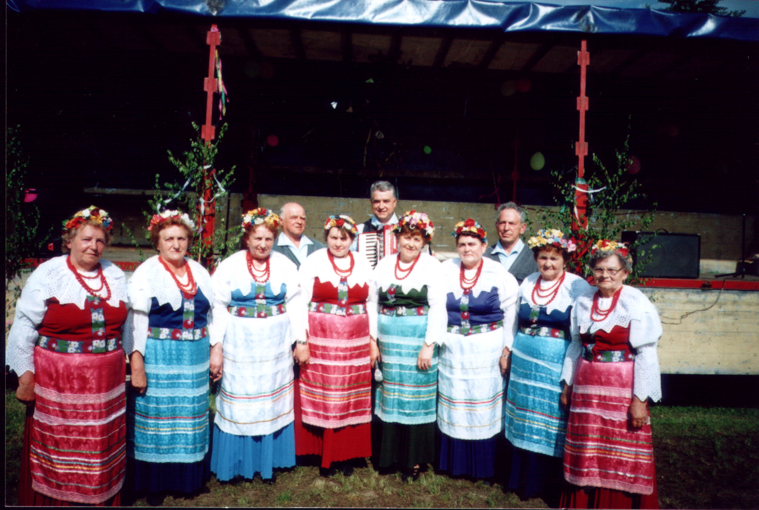
14. „Jutrzenka” przed występem z okazji „Dni Grodźca” (2003 r.).
Od prawej: Bronisława Ledniowska, Rozalia Rucińska, Wojciech Jarocki, Janina Szyszka, Kazimiera Jarocka, Jerzy Bogusz, Zofia Szymonowicz, Józef Ledniowski, Danuta Szewc, Józefa Niedźwieź, Zofia Ledniowska

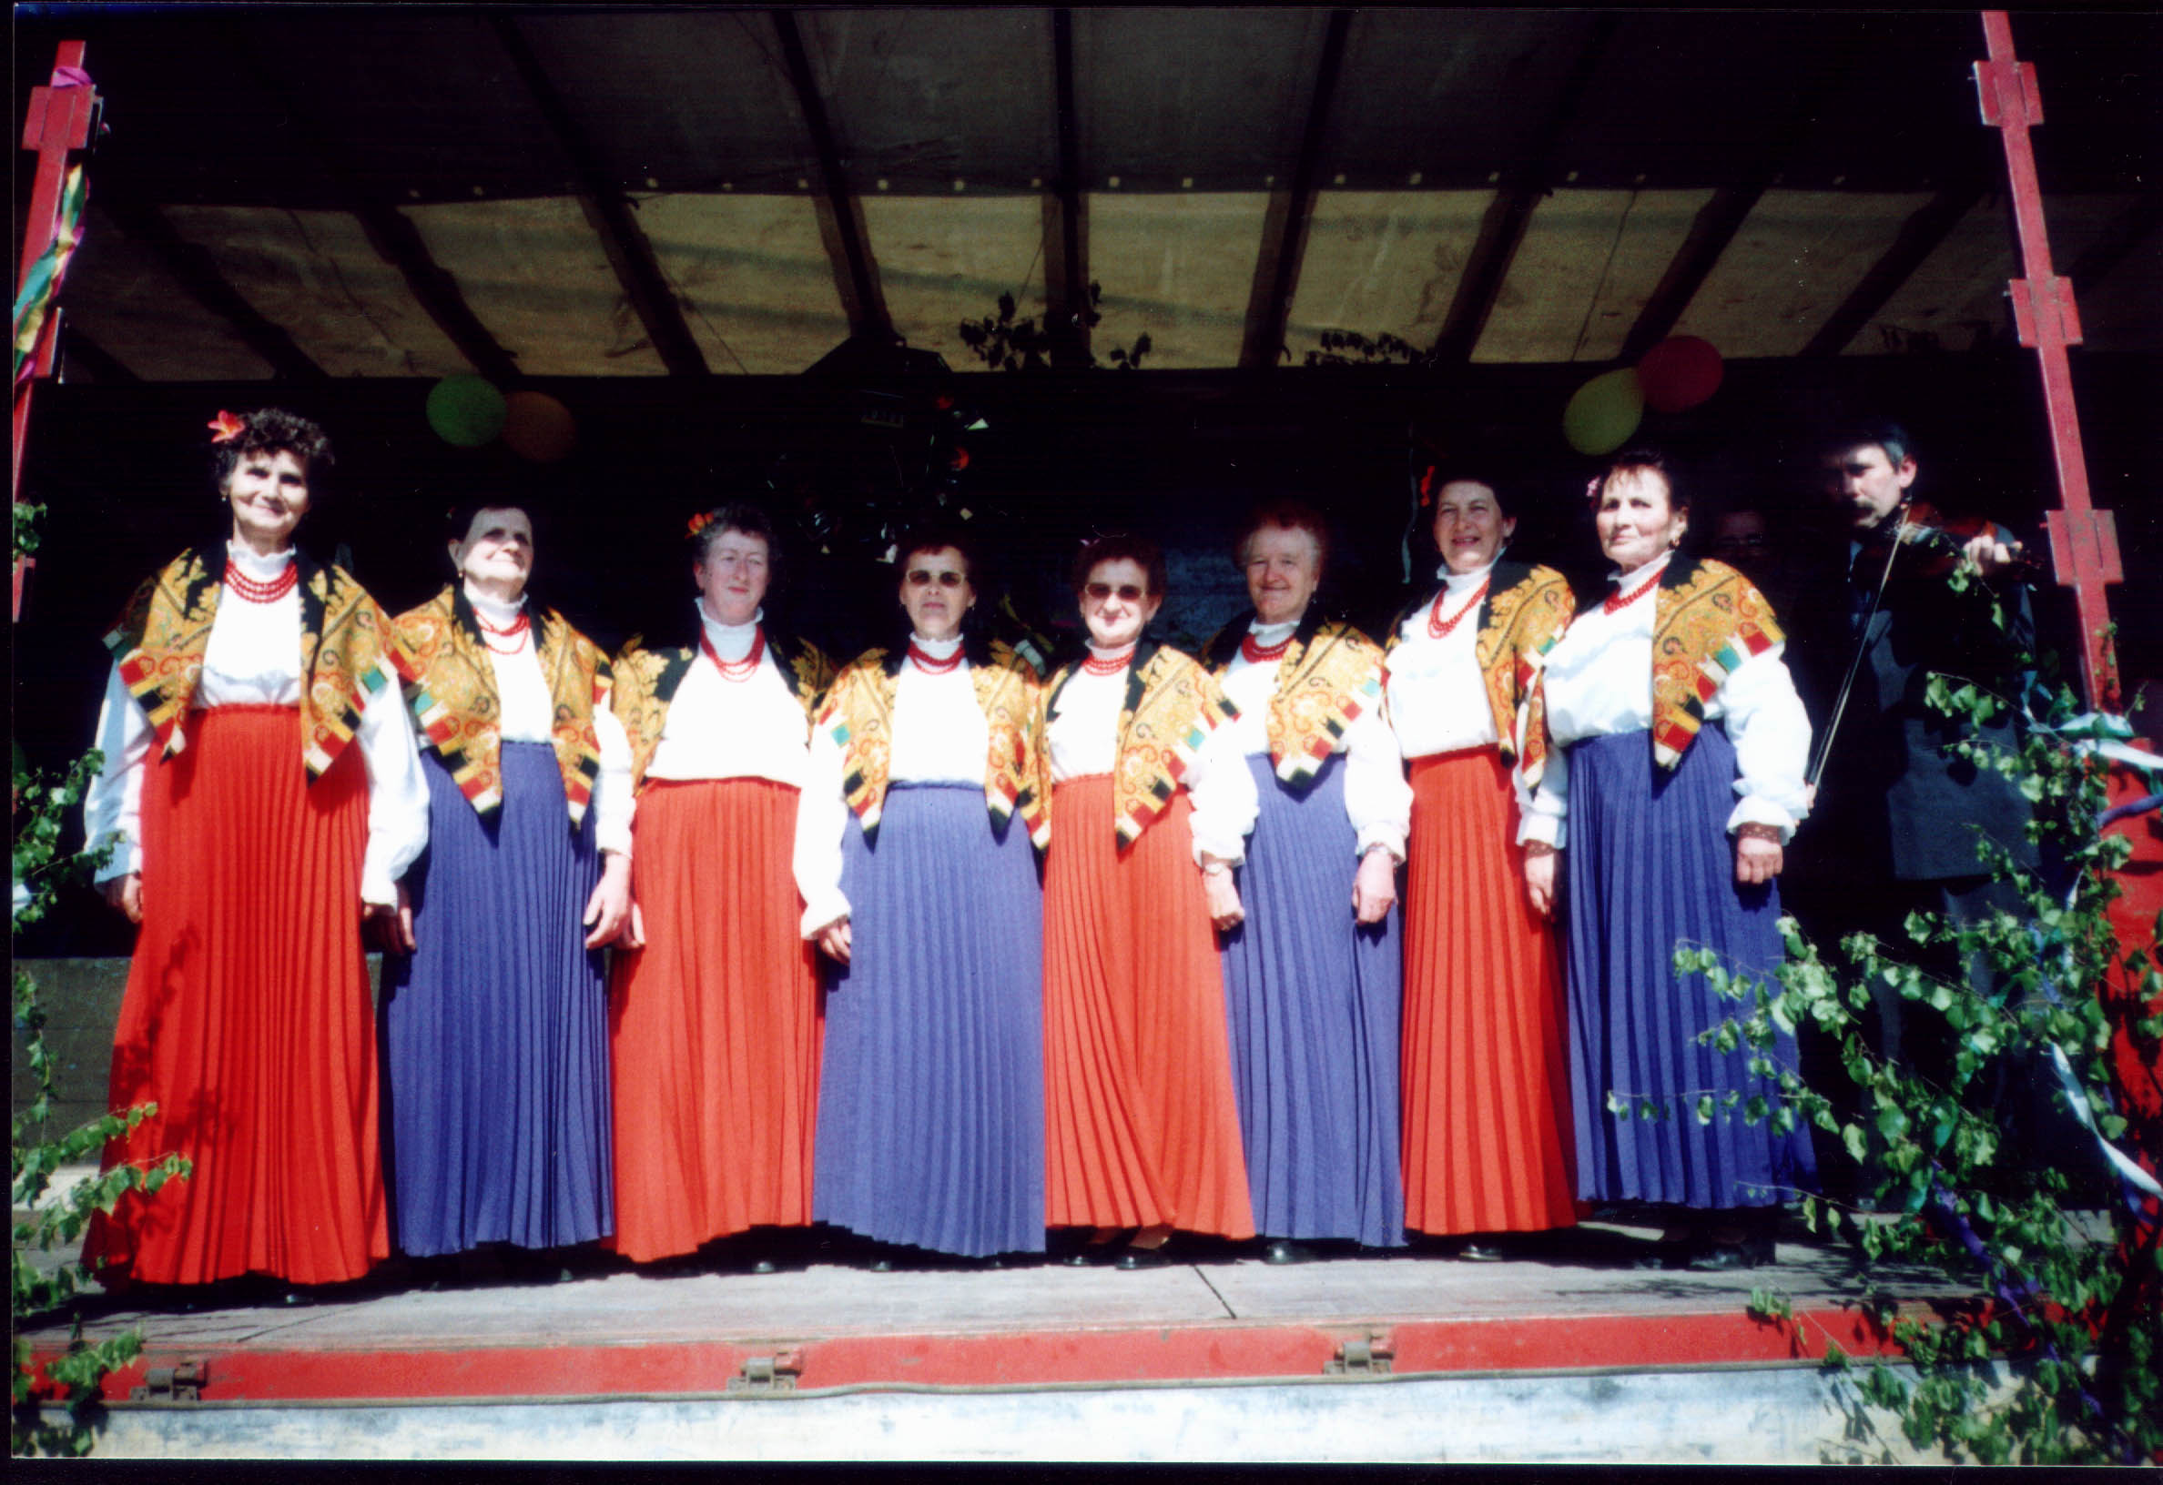
9. Zespół „Grodziec” podczas występu z okazji „Dni Grodźca” (2003 r.).
Od prawej: Stanisław Bojdunik, Czesława Sękowska, Anna Juszczyszyn, Józefa Michalak, Maria Błaziak, Janina Podkowa, Janina Dzięcioł, Anastazja Domerecka, Janina Ogrodzińska
Działa klub sportowy „LZS Grodziec” rozgrywający mecze piłki nożnej w klasie A. Sołtys, członkowie Rady Sołeckiej oraz młodzieżowa organizacja Polskiego Stronnictwa Ludowego aktywnie uczestniczą w pracy na rzecz własnego środowiska lokalnego w sferze szeroko rozumianej kultury. W miesiącu maju organizowany jest tu cyklicznie festyn upamiętniający rocznicę założenia wsi, w ostatnią niedzielę września obchodzone są we wsi Dożynki, na których rozstrzygany jest finał konkursu na „Najpiękniejszy Ogród wsi Grodźca, Chobia i Mnichusa” oraz wybierany jest najpiękniej przystrojony wóz dożynkowy.
Na terenie sołectwa znajduje się filia Biblioteki Publicznej w Ozimku , mieszcząca się w Szkole Podstawowej w Grodźcu. W szkole, w grudniu 2004 r. powstała Izba Regionalna z ciekawym zbiorem eksponatów z dawnych lat.
2.3 Oświata
Na terenie sołectwa funkcjonuje Publiczna Szkoła Podstawowa im. Mikołaja Kopernika, gdzie uczęszczają także dzieci z sąsiednich sołectw Chobia i Mnichusa. Szkoła jest dobrze wyposażona w urządzenia dydaktyczne, posiada pracownię komputerową oferuje zajęcia z języków obcych (angielski, niemiecki) i z informatyki. Liczba młodzieży uczącej się w miejscowej szkole maleje począwszy od roku 2000. 22 dzieci uczęszcza do „zerówki” w roku szkolnym 2003/4, 8 dzieci z Grodźca uczęszcza do przedszkola w Ozimku.
Liczba uczniów z Grodźca, Chobia i Mnichusa uczęszczających do
Publicznej Szkoły Podstawowej w Grodźcu w poszczególnych latach.
Rok szkolny | 2000/1 | 2001/2 | 2002/3 | 2003/4
Liczba uczniów | 170 | 145 | 132 | 120
Źródło: Opracowanie własne na podstawie danych z Urzędu Miasta i Gminy w Ozimku.

  - Służba Zdrowia
Na terenie sołectwa nie ma Ośrodka Zdrowia, mieszkańcy korzystają z usług Niepublicznego Zakładu Opieki Zdrowotnej w Ozimku przy szpitalu Euromedicare w dni robocze w godzinach od 8.00 do 18.00. W godzinach nocnych tj. od 18.00 do 8.00, w soboty i niedziele oraz dni ustawowo wolne opiekę medyczną pełni Ambulatorium przy szpitalu Euromedicare. Natomiast pomoc wyjazdowa świadczona jest przez Niepubliczny Zakład Opieki Zdrowotnej Medicus, ul.Mickiewicza 1, Opole.

  - Bezpieczeństwo publiczne
Najbliższy Posterunek Policji w Ozimku, terytorialnie obejmujący teren całej gminy.
  - Straż pożarna
Nie działa tu jednostka OSP, najbliższa jednostka w Chobiu.
  - Kościoły
Na terenie sołectwa znajduje się neogotycki kościół z 1891 r. pod wezwaniem Matki Boskiej Częstochowskiej, obecnie Sanktuarium MB Sybiraków.W wybudowanej w 2004 r. Kalwarii- Drodze Krzyżowej w ostatnią sobotę miesiąca odbywa się po mszy św. Droga Krzyżowa.
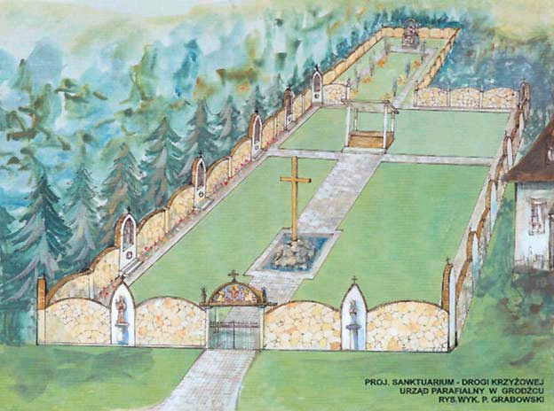

Kalwaria Grodziecka wybudowana w 10-tą rocznicę koronacji obrazu NMP Sybiraków

III Infrastruktura techniczna

3.1. Zaopatrzenie w wodę

Na terenie sołectwa funkcjonuje wodociąg z ujęcia wody podziemnej w Mnichusie. Wydajność ujęcia wynosi 45 m3/h. Obecnie do sieci wodociągowej podłączone są wszystkie gospodarstwa domowe.

3.2. Kanalizacja i oczyszczanie ścieków

Na terenie gminy Ozimek, w miejscowości Antoniów znajduje się oczyszczalnia ścieków o przepustowości 200 m³/d oczyszczone ścieki do rzeki Mała Panew. Do oczyszczalni kanalizacją sanitarną o długości 9.9 km odprowadzane są ścieki z miasta Ozimka. Oczyszczalnia ta obecnie jest rozbudowywana i modernizowana. W 2005 r. do oczyszczalni podłączony zostanie Antoniów oraz doprowadzony tranzyt ścieków z Dylak i Jedlic. Etapami w następnych latach do oczyszczalni podłączone zostaną kolejne miejscowości. Kanalizacja Grodźca przewidziana jest na lata 2008-2010.
Na terenie Grodźca nie ma kanalizacji sanitarnej, fragmentarycznie istnieje kanalizacja deszczowa wzdłuż ulicy Częstochowskiej. Ścieki z gospodarstw domowych odprowadzane są do przydomowych nie zawsze szczelnych szamb skąd wywożone przez Przedsiębiorstwo Gospodarki Komunalnej i Mieszkaniowej w Antoniowie do oczyszczalni .

3.3. Utylizacja odpadów stałych

Odpady komunalne z obszaru Gminy Ozimek wywożone są na Składowisko odpadów stałych w Dylakach. Na terenie sołectwa Grodziec ustawione są kontenery do selektywnej zbiórki odpadów( szkło, papier, plastik).W sołectwie wprowadzony został system odbioru odpadów opierający się na konteneryzacji gospodarstw domowych. Usługi wywozu odpadów stałych świadczy Przedsiębiorstwo Gospodarki Komunalnej i Mieszkaniowej w Antoniowie oraz firma REMONDIS z Opola.

3.4. Energetyka

Wszystkie gospodarstwa wyposażone są w instalacje elektryczną.
Sołectwo obsługiwane jest przez Przedsiębiorstwo Energetyczne EnergiaPro- Rejon Energetyczny Opole

3.5. Telekomunikacja

Gmina Ozimek obsługiwana jest przez Rejon Telekomunikacji w Opolu. W sołectwie 60% mieszkańców podłączona jest do sieci telekomunikacyjnej.

3.6. Komunikacja

Przez teren sołectwa Grodziec przebiega droga krajowa nr 46 Opole-Częstochowa- Warszawa o nawierzchni asfaltowej, droga powiatowa Grodziec- Zębowice, droga gminna ul. Klasztorna oraz drogi dojazdowe do pól: ul. Dolna, ul. Krótka, ul. Robotnicza, ul. Kwiatowa, ul.Brzozowa, ul. Leśna, ul .Polna.
Na terenie sołectwa nie ma linii kolejowej , usługi w zakresie przewozu świadczy PKS Opole.

IV.SFERA GOSPODARCZA

Wieś Grodziec jest ośrodkiem gospodarczym, w którym sukcesywnie rozwija się przedsiębiorczość w sektorze prywatnym, zwłaszcza firm osób fizycznych , prowadzących działalność gospodarczą. Rozwój podmiotów gospodarczych w Grodźcu w latach 1987-2003 wpisanych do ewidencji podmiotów gospodarczych w Urzędzie Miasta i Gminy w Ozimku przedstawia rysunek 3.

Rys.3. Liczba wpisanych do ewidencji podmiotów gospodarczych w Urzędzie Miasta i Gminy w
Ozimku w latach 1987-2003.
Źródło: Opracowanie własne na podstawie danych.

Wieś Grodziec jest ośrodkiem gospodarczym, wykazującym wysoką dynamikę rozwoju, mierzoną liczbą podmiotów gospodarczych wpisanych do ewidencji w Urzędzie Miasta i Gminy. W czasie prowadzonych badań dynamika rozwoju podmiotów gospodarczych w sektorze prywatnym, cechuje się maksymalną liczbą 8 podmiotów gospodarczych w latach 2000 i 2003. W latach 1994 i 1997 nie dokonano żadnego wpisu do ewidencji. Na uwagę zasługuje również fakt, iż w latach 1995-2003 liczba prywatnych podmiotów gospodarczych wzrosła prawie 3-krotnie w stosunku do poprzednich lat objętych badaniem. Przybyło instytucji finansowych i ubezpieczeniowych (5), remontowo-budowlanych (3), podmiotów branży elektronicznej, elektrycznej, informatycznej, zajmujących się naprawą i sprzedażą (2). Dwa największe przedsiębiorstwa działające na terenie Grodźca prowadzą działalność w formie spółek prawa handlowego i zatrudniają największą liczbę pracowników. Firma „Metpol” sp. z o.o zajmuje się obrotem surowcami wtórnymi (złomem, stalą) , ma swoje filie w Ozimku, Krapkowicach, Opolu. Drugi zakład- „Kopalnia Piasków Formierskich” sp. z o.o dostarcza surowca do produkcji mas formierskich dla huty „Małapanew”, a w sezonie letnim, do przedsięwzięć budowlanych.

Tabela 1
Zestawienie jednostek świadczących swe usługi w Grodźcu w roku 2004.
1.USŁUGI HANDLOWE | Suma
Sklepy spożywcze | 4
Restauracje, kawiarnie, bary | 3
Sprzedaż podzespołów komputerowych | 2
Sklepy przemysłowe | 4
2. USŁUGI OŚWIATOWO-KULTURALNE
Szkoły podstawowe | 1
Przedszkola | 1
Punkty biblioteczne | 1
Parafia Rzymsko-Katolicka | 1
Zgromadzenie Sióstr Zakonnych | 1
Zespoły muzyczne | 2
3.USŁUGI PRODUKCYJNO-RZEMIEŚLNICZE
Zakłady przemysłu terenowego | 7
Szewcy | 1
Punkty napraw samochodów | 1
Punkty napraw sprzętu AGD | 1
Stolarze | 2
Zakłady budowlane i remontowo-montażowe | 5
4.USŁUGI TRANSPORTOWO-ŁĄCZNOŚCIOWE
Firmy transportowe, przewoźnicze | 1
Poczty nadawczo-telekomunikacyjne (ajencje) | 1
5.USŁUGI ADMINISTRACYJNE
Leśnictwo | 1
6. USŁUGI FINANSOWE
Ajencje bankowe | 1
Agencje ubezpieczeniowe | 5
Biura rachunkowe | 1
7.USŁUGI PROJEKTOWE
projekty w branży budowlanej i mechanicznej | 2
Źródło: Opracowanie własne na podstawie danych z Ewidencji podmiotów gospodarczych z Urzędu Miasta i Gminy Ozimek.

Jak widać z przedstawionych danych, w miejscowości Grodziec najliczniejszą grupę stanowią zakłady przemysłu terenowego, których działalność opiera się na pozyskiwani, przerabianiu, sprzedaży surowca występującego w Grodźcu oraz okolicach. Zaliczyć można do nich wspomniane Kopalnia Piasków Formierskich, Metpol, podmioty wykonujące prace na rzecz Lasów Państwowych . Drugi miejsce pod względem liczebności to firmy z branży budowlanej, remontowo montażowej oraz z branży ubezpieczeniowej.
  - Rolnictwo
W ramach ludności wiejskiej, we wsi Grodziec można wyodrębnić dwie grupy charakteryzujące się dość wyraźnie odmiennymi cechami zawodowymi, strukturą dochodów, możliwościami rozwojowymi oraz stopniem powiązania ze środowiskiem wiejskim. Jednym z najważniejszych kryteriów wydzielania tych grup jest ich stopień powiązania z produkcją rolną. Pierwsza grupa to wielozawodowa ludność chłopska, wykorzystująca gospodarowanie w rolnictwie jako uzupełniające źródło dochodów i samozaopatrzenia oraz korzystająca w szerokim zakresie z dochodów pochodzących spoza rolnictwa, tak z dochodów z pracy, jak i dochodów transferowych. Wielozawodowość tej ludności oraz korzystanie z różnych źródeł dochodu, a jednocześnie znacząca rola samozaopatrzenia powoduje, że sytuacja materialna tej grupy jest na ogół bardzo skromna, ale dość stabilna, stosunkowo mało podatna na silniejsze perturbacje płynące z rynku. Grupa ta, w badanej wsi wynosi 6 osób. Ich gospodarstwa nastawione są na hodowlę bydła a przede wszystkim, krów mlecznych. Średnia wielkość posiadanych przez nich gospodarstw wynosi 5 hektarów.
Grupę II- gą tworzy wiejska ludność bezrolna (nie związaną z posiadaniem indywidualnego gospodarstwa rolnego, a jedynie ewentualnie działki rolnej), utrzymującą się z dochodów nierolniczych, nie korzystającą z efektów polityki rolnej i nie powiązaną z funkcjonowaniem rynku rolnego. Ludność ta jest natomiast silnie uzależniona od rynku pracy na obszarach wiejskich bądź od form i zakresu polityki socjalnej państwa. Nieco ponad połowa ludności bezrolnej to rodziny pracownicze, utrzymujące się z pracy poza rolnictwem. Przeciętna wielkość działki rolnej będącej w posiadaniu tej grupy ludności wiejskiej wynosi 2 hektary. Duża liczba takich
gospodarstw spowodowana jest podobnie jak w całym kraju przyczynami socjalnymi i ekonomicznymi. Zgodnie z ustawa o zatrudnieniu i przeciwdziałaniu bezrobociu posiadacz gospodarstwa do 2 ha ma prawo do zasiłku dla bezrobotnych, a ziemię o przeznaczeniu rolniczym w gospodarstwach o takiej powierzchni łatwo jest przekwalifikować na inne cele, np. pod budownictwo rodzinne. We wszystkich dwóch grupach ludności wiejskiej występuje duże zróżnicowanie sytuacji materialnej rodzin. Łączy te grupy wspólny interes związany z realizacją polityki wiejskiej państwa (polityki wobec obszarów wiejskich), a zwłaszcza polityki wspierania rozwoju infrastruktury wsi, natomiast zdecydowanie odmienne jest znaczenie polityki rolnej dla każdej z tych grup.

Struktura użytkowania gruntów:
Sołectwo | Gruntu orne  ha | Sady  ha | Łąki  ha | Pastwiska  ha | Lasy  ha | Pozostałe grunty ha
Grodziec | 346,87 | 0,71 | 298,72 | 5,78 | 1221,58 | 180,46

4.3 Leśnictwo
Powierzchnię leśną stanowią lasy państwowe należące do Nadleśnictw: Opole i Strzelce Opolskie oraz lasy prywatne.
Typy siedliskowe są zróżnicowane i powstały w zależności od typów gleb.
Panującymi gatunkami w drzewostanie są : sosna, jodła a gatunkami towarzyszącymi: brzoza, osika, dąb.

4.4 Flora i Fauna
Teren gminy Ozimek obfituje w chronione i rzadkie gatunki roślin.Na terenie sołectwa Grodziec rośnie Widłak Jałowcowaty (Lycopodium clavatum) oraz rosiczka okrągłolistna Drosera rotundifolia). Również świat zwierząt obfituje w wiele rzadkich gatunków. W Grodźcu można spotkać np.wydrę (Lutra Lutra)

CO WYRÓŻNIA WIEŚ GRODZIEC?
ANALIZA SŁABYCH I MOCNYCH STRON

1.SILNE STRONY
- walory krajobrazowo- turystyczne ( lasy, czyste powietrze)
-kultura, dziedzictwo religijne,
-infrastruktura techniczna
-zwodociągowanie sołectwa
-potencjał ludzki
- potencjalne tereny pod rekreację i wypoczynek
-otwarta społeczność lokalna
- korzystne położenie

2.SŁABE STRONY
-brak kanalizacji i oczyszczalni ścieków
-słabe gleby Vi VI klasy bonitacyjnej
-brak ofert na zagospodarowanie wolnego czasu dla mieszkańców
-ubożenie społeczeństwa
-brak bazy noclegowej
-niski stan zasobności gospodarstw domowych

3.SZANSE
-pozyskanie inwestorów i kapitału
-dokształcenie społeczeństwa poprzez szkolenia i kursy
-promocja walorów sołectwa
-tworzenie nowych miejsc pracy
-sprzyjająca polityka regionalna adresowana do rozwoju obszarów wiejskich
-zwiększenie dostępności do kapitału i środków pomocowych z Unii Europejskiej

4.ZAGROŻENIA
-rosnące bezrobocie
-brak miejsc pracy
-migracja młodzieży do dużych miast i zagranicę
-brak środków finansowych

PODSUMOWANIE
W układzie gminy wieś została zakwalifikowana do wsi rozwojowych ze względu na lokalizację obiektów zaspokajających potrzeby ludności w zakresie: oświaty, kultury, handlu, gastronomii, rzemiosła, sportu a także zaplecza mieszkaniowego dla ludności zatrudnionej w rolnictwie i poza rolnictwem.
Wieś posiada wodociąg a także podłączenie do sieci telefonicznej. W roku 2001 odrestaurowano chodnik, przy głównej drodze. W planowanych inwestycjach jest także położenie asfaltu na drogach gminnych oraz budowa kanalizacji.

W wyniku przeprowadzonych badań struktury przestrzennej wsi stwierdzono, iż mimo znacznej przewagi budynków starych wzrasta ilość jednorodzinnych domów budowanych przez ludność nierolniczą. W ostatnich 20 latach przybyło 48 nowych domów o charakterze willowej zabudowy miejskiej, dobrze wyposażonych we wszelkiego rodzaju instalacje wewnętrzne, pozbawionych natomiast większego zaplecza gospodarskiego. Ze względu na przewagę starych budynków występuje także przewaga budynków niemieszkalnych ( stodół, garaży, dawnych zabudowań gospodarskich), które stanowiły obowiązkowy element w starej zabudowie zagrodowej. Sukcesywnie ich ilość jednak maleje, ze względu na adaptowanie ich przez mieszkańców na budynki mieszkalne o charakterze wycużnym. Przewaga ugorów i nieużytków w strukturze użytkowania gruntów powoduje, że w przyszłości te tereny przeznaczy się pod budownictwo mieszkaniowe lub przemysłowe.

Analizując ekonomiczny aspekt rozwoju wsi zauważa się niemal całkowite wyczerpanie rezerw siły roboczej w rolnictwie. Gospodarstwa rolne nastawione głownie na produkcję mleka prowadzi 6-ciu rolników. Są to osoby po 50-tce, otrzymujące transfery od państwa (emerytury, renty) a prowadzoną działalność

traktują jako dodatkowe źródło zarobku. Zatrudnienie w rolnictwie osiągnęło swój dolny pułap, w którym przy obecnych wymaganiach rynku europejskiego na pewno nie odnotujemy wzrostu. Zawodowo czynni w pozarolniczych zawodach stanowią 50,8%. Przeważa zatrudnienie mieszkańców w firmach prywatnych na terenie Ozimka. Większość podmiotów działających w Grodźcu to jednoosobowe firmy osób fizycznych. Na terenie Grodźca działa 5 zakładów, które zatrudniają powyżej 5-ciu osób, zwykle mieszkańców Grodźca. Zatrudnienie w miejscowych firmach jest jednak niskie w stosunku do ogółu zatrudnionych ze wsi Grodziec w innych miejscowościach.

Badania struktury społecznej potwierdziły zmiany w stylu życiu mieszkańców. Wyjazdy do miasta są w większości związane z dojazdami do pracy, szkoły. Około 66% dojeżdża do miejsca pracy pokonując odległość do 12 km od miejsca zamieszkania. Są to więc naturalne dojazdy, mieszczące się w granicach miejskiej izochrony średniej wielkości miasta. Wzrost częstotliwości wyjazdów turystycznych, ponad 23 % osób uczących się, aktywna rola kobiety w życiu zawodowym oraz społecznym, świadczą o zmianie światopoglądu i aspiracji mieszkańców Grodźca.

Biorąc pod uwagę wymienione powyżej czynniki, potwierdzające wystąpienie na terenie wsi Grodziec procesów urbanizacji, modernizujących gospodarkę, przestrzeń i społeczeństwo, spodziewać się można nowych szans rozwoju w dalszej perspektywie, co stanowić powinno impuls do działania dla samorządu terytorialnego oraz organizacji lokalnych.

 |  | Analiza zasobów sołectwa - Grodziec, gmina Ozimek
Kluczowe obszary problemowe rozwoju | Analiza | Diagnoza | Plan | Programy | Projekty
 | Co jest? | Jak jest? | Jak ma być? | Co? W jaki sposób? Kiedy? | Co konkretnie?
1. Co wyróżnia? | Wieś położona malowniczo  Aktywność mieszkańców  Tradycja i kultura z Kresów Wschodnich  Sanktuarium Maryjne-miejsce kultu religijnego | Sołectwo położone jest we wschodniej części gminy Ozimek. Otoczone lasami Borów Stobrawsko-Turawskich  Mało wykorzystana atrakcyjność położenia.  Brak możliwości zaprezentowania dorobku kulturalnego. | Zagospodarowanie, uporządkowane przestrzeni wiejskiej, centrum wsi oraz obszaru wzdłuż rzeki Białki płynącej przez wieś.  Utworzenie w centrum wsi parku z mini placem zabaw dla dzieci oraz z tzw. „grill-place” przeznaczonym na spotkania mieszkańców w celach integracyjnych wraz ze stołami oraz zadaszeniem.  Zorganizowanie festiwalu- pikniku promującego kulturę wschodu. | Zagospodarowanie centrum wsi oraz terenów wzdłuż rzeczki.  Wyznaczenie miejsca na ognisko przeznaczonego na spotkania mieszkańców wraz ze stołami oraz zadaszeniem.  Opracowanie rocznego Planu Imprez kulturalnych | Opracowanie miejscowego planu zagospodarowania przestrzennego.  Zagospodarowanie centrum wsi poprzez remont i wyposażenie niewykorzystanego pawilonu handlowego i zaadaptowanie go na świetlicę wiejską.  Miejsca na ognisko przeznaczonego na spotkania mieszkańców wraz ze stołami oraz zadaszeniem.  Festyn „ Kultury wschodniej”
2. Jakie pełni funkcje? | Wieś zamieszkana przez 279 osób o potencjalnych walorach agroturystycznych. | Sołectwo pełni funkcję w miarę prawidłowo. | Zamierzeniem jest rozwój infrastruktury technicznej i społecznej i warunków turystyczno - wypoczynkowych, rozwój funkcji agroturystycznych. Rozbudowa zaplecza usługowego Rozwinięcie sektora drobnej przedsiębiorczości. | Działania na rzecz przekształcenia funkcji wsi w kierunku usługowej i drobnej przedsiębiorczości. | Budowa kanalizacji  Wyasfaltowanie dróg gminnych we wsi  Stworzenie Ośrodka Zdrowia  Wykonanie tablicy informacyjnej promującej walory społeczno-gospodarcze wsi.
3. Co daje utrzymanie? | Działalność na własny rachunek  Zasiłki dla bezrobotnych.  Wypłaty transferowe | Słabe wykorzystanie potencjalnie dużych możliwości rozwoju turystyki. | Poprawa warunków bytowych ludności może sprawić wielofunkcyjny rozwój wsi poprzez turystykę, usługi, rzemiosło, przemysł. | Podnoszenie kwalifikacji mieszkańców w celu szukania nowych źródeł dochodów. Rozwój bazy turystycznej. Rozwój rzemiosła. | Powstanie gospodarstw agroturystyvznych.
4. Jak jest zorganizowana? | - Rada Sołecka  - Rada Parafialna  - Komitet Odnowy wsi | Rozszerzenie aktywności w działaniach na rzecz wsi w różnych obszarach działania | Prężnie działająca organizacja sołecka angażująca do działań mieszkańców wsi. | Organizacja imprez. Angażowanie ludzi młodych w sprawy sołectwa. Pozyskiwanie wsparcia finansowego i środków na rozwój wsi. | Udział w szkoleniach i kursach dotyczących grantów np. z funduszy Unii.
5. Co proponuje dzieciom i młodzieży? | Brak propozycji dla dzieci | Niewystarczająca infrastruktura sportowa. Brak odpowiednich pomieszczeń do zagospodarowania wolnego czasu. | Wykupiony budynek na świetlicę wiejską.  Wyznaczone miejsce na ognisko przeznaczone do spotkań mieszkańców wraz ze stołami oraz zadaszeniem. | Wykupienie budynku pod świetlicę wiejską. Wyznaczenie miejsca na ognisko przeznaczone do spotkań mieszkańców wraz ze stołami oraz zadaszeniem. | Zabieganie o środki na działalność kulturalną.  Organizowanie spotkań z ciekawymi ludźmi.
6. Z kim rozwiązuje problemy? | Rada Gminy Wójt Gminy Rada Sołeck Sołtys | Współpraca pomiędzy organizacjami układa się pomyślnie. | Należy położyć większy nacisk na aktywność mieszkańców, spowodować, aby byli jeszcze bardziej zainteresowani sprawami wsi. | Utworzenie grup działania dla rozwiązywania poszczególnych problemów. | 1. Zakładanie klubów i stowarzyszeń.
7. Kim są mieszkańcy? |  | Mieszkańcy w większości to ludność miejscowa oraz napływowa z terenu Biłki Szlacheckiej i Biłki Królewskiej spod Lwowa |  | Duża część mieszkańców to ludzie bezrobotni. Społeczeństwo z roku na rok ubożejące. W sołectwie duże zasoby siły roboczej. Słabe więzi międzyludzkie, niski poziom motywacji do działania. |  | Zacieśnięcie więzi międzyludzkich, większa motywacja do pracy i działań społecznych, podnoszenie poziomu życia poprzez dokształcanie. Społeczeństwo powinno być zintegrowane. |  | Podnoszenie kwalifikacji  Rozwój alternatywnych form oświaty. |  | Organizowanie szkoleń,kursów, dyskusji i imprez kulturalnych.
 |  | Praca zarobkowa Świadczenia emerytalne i rentowe |  | Obszary biedy i bezrobocia, duża część na utrzymaniu z dochodów transferowych. |  | Mieszkańcy powinni mieć zapewnione godziwe warunki pracy i płacy. |  | Utworzenie nowych miejsc pracy. Rozbudzenie inicjatywy |  | Agroturystyka szansą na nowe miejsca pracy
8 Jakie obyczaje i tradycje pielęgnuje i rozwija? | Kultywowanie uroczystości religijnych. |  | Brak festynów rodzinnych. |  | Kultywowanie obchodzonych uroczystości i świąt. Organizowanie imprez okolicznościowych |  | Organizowanie imprez okolicznościowych oraz festynów z okazji różnych rocznic lokalnych i państwowych czy świąt kościelnych. |  | Organizowanie uroczystości związanych z obchodzeniem różnych rocznic  Organizacja cyklicznego Festynu promującego kulturę wchodnią.
9. Jaki ma wygląd? | Z roku na rok wygląd sołectwa poprawia się. |  | Zabudowa zwarta, budynki w znacznej większości wzdłuż głównej trasy krajowej. |  | Wieś zadbana i estetyczna. Więcej zieleni wokół posesji, kąciki zieleni. |  | Współpraca z instytucjami np. z nadleśnictwem, szkółkami zieleni w celu pozyskania drzewek, krzewów. Uzupełnienie, wymiana i budowa oświetlenia ulicznego na oświetlenie energooszczędne. Dokonanie scalenia gruntów |  | 1. Pogadanki z mieszkańcami na temat prawidłowego utrzymania obejść.  2. Organizowanie konkursów np. „Na najpiękniejszy ogródek".  3. Zagospodarowanie centrum wsi oraz całej przestrzeni wiejskiej.
10 Jakie są mieszkania i obejścia? | W większości zadbane, choć nie wszystkie, ale z roku na rok mieszkańcy coraz starannej dbają o urodę swoich posesji. Wieś podłączona do wodociągu gminnego. |  | Wygląd sporej grupy mieszkań i obejść zadbany. Widać coraz większe zaangażowanie mieszkańców w poprawę estetyki posesji.  Brak systemu kanalizacji sanitarnej we wsi. |  | Czyste, zadbane, piękne i odnowione domy. Estetyczne obejścia, ogródki i podwórza. Wieś skanalizowana. |  | Przeprowadzenie remontów budynków. Uregulowanie gospodarki ściekowej zwłaszcza zaprzestanie usuwania nieczystości do rzeczki Białki.. Pomoc w estetyzacji obejść. |  | Kanalizacja wsi.
11. Jaki jest stan otoczenia i środowiska nataralnego? | Malownicze położenie, powietrze nieskażone przemysłem. Brak zorganizowanego systemu |  | Bliskość lasów sprzyja jakości i czystości powietrza. Brak większych skoncentrowanych źródeł zanieczyszczeń |  | Należy położyć większy nacisk na ochronę środowiska oraz działania w sferze rozbudowy |  | Kanalizacja gminy oraz rozwiązanie problemu odpadów stałych - to działania, których realizacja |  | 1 .Wybudowanie kanalizacji, utylizacja odpadów stałych,  2.Program zalesień.
 | odprowadzania i oczyszczania ścieków. |  | powodujących degradację środowiska. Całkowity brak regulacji gospodarki ściekowej. Brak u mieszkańców nawyku segregacji śmieci i odpadów. Nie w pełni wykorzystane walory turystyczne. |  | infrastruktury powinny być uzupełniane przez zalesienie najsłabszych gleb. Zorganizowanie systemu odprowadzania i oczyszczania ścieków. |  | będzie najważniejsza dla utrzymania dobrego stanu środowiska naturalnego w gminie. Koordynacja działań powinna w efekcie doprowadzić do podniesienia walorów turystyczno-rekreacyjnych sołectwa. |  | 3. Zorganizowanie częstszych akcji typu „sprzątanie świata".  4. Umieszczenie dodatkowych pojemników na śmiecie, szkło, makulaturę.
12. Jakie jest rolnictwo? | Słabe gleby. Dominują małe gospodarstwa, które produkują na własne potrzeby. |  | Istnieją gospodarstwa rolne nastawione hodowlę bydła mlecznego. Słabe gleby nie pozwalają na specjalistyczną i wydajną uprawę. |  | Konieczna jest restrukturyzacja tej branży, znalezienie obszarów upraw i hodowli, które będą w stanie zapewnić dochody. |  | Położenie większego nacisku na uprawę roślin, stworzenie preferencji dla rolników. Szkolenie rolników w zakresie przyszłości rolnictwa w Unii Europejskiej. |  | 1 .Organizowanie kursów, szkoleń dla rolników  2. Pomoc w zakresie alternatywnych źródeł dochodów dla rolników.
13. Jakie są powiązania komunikacyjne? | Dobre połączenia komunikacyjne z okolicznymi miejscowościami PKS, Telefony radiowe |  | Sieć drogowa w sołectwie nie zawsze umożliwia dobre połączenia między sołectwami. |  | Jeszcze więcej autobusów komunikacji PKS . Dobry stan nawierzchni dróg. |  | Modernizacja dróg, budowa ścieżek pieszych i rowerowych, oraz tras konnych w kierunku Myśliny, Chobia, Krasiejowa i Poliwody. Postulowanie o zwiększenie liczby połączeń autobusowych |  | 1. Modernizacja dróg, budowa ścieżek rowerowych, łączących obiekty i miejsca służące rekreacji. 2. Wnioskowanie o zwiększenie liczby połączeń autobusowych

Zadanie 1.

Remont niewykorzystanego pawilonu handlowego na świetlicę wiejską wraz z wyposażeniem. Zagospodarowanie centrum wsi Grodziec.
Rodzaj planowanych przedsięwzięć | Termin realizacji | Przewidywany koszt | Uwagi
- Przygotowanie dokumentacji  - Remont budynku | 2005 r. - 2006 r. | 120 000 zł  110 000 zł | Wykupienie od GS w Ozimku pawilonu handlowego wraz z przyległym do niego placem.  Remont budynku, adaptacja oraz wyposażenie obiektu
3.Modernizacja parkingu przy drodze krajowej 46 w Grodźcu | 2006 r. | 20 000 zł | Zakup dwóch ławek, koszy na śmieci, ustawienie stojaka na rowery oraz donic z kwiatami.
4. Ustawienie tablicy z informacją turystyczną. | 2005 r. | 10 000 zł | Wykonanie i instalacja tablicy z informacją turystyczną , gospodarczą i kulturalną o wsi Grodziec. Ustawienie jej obok przystanku w Grodźcu, na placu obok pawilonu.
5. Uporządkowanie placu obok pawilonu. | 2005 r. – 2006 r. | 2 000 zł | Wymiana płotu, malowanie ogrodzenia
6. Opracowanie projektu parku rekreacyjnego z miejscem do grillowania przy placu obok świetlicy wiejskiej. | 2006 r. | 80 000 zł | Wykonanie projektu parku. Budowa parku rekreacyjnego wraz z mini placem zabaw dla dzieci oraz miejscem do grillowania. Budowa grilla kominkowego pod zadaszoną altanką ogrodową.
7. Aktywizacja mieszkańców do dokonania nasadzeń zieleni w parku | 2006 r. |  | Urządzenie parku, zakup sadzonek drzew i krzewów.

Opracowanie:
Grupa Odnowy wsi Grodziec

Grodziec, 21.02.2005 r.

Zastrzeżenie

W przypadku gdy zaistnieje sytuacja zmuszająca wnioskodawcę do złożenia wniosku na inwestycję w ramach Odnowy Wsi do Urzędu Marszałkowskiego, a sytuacja pawilonu mieszczącego się we wsi Grodziec w centrum przy ul. Częstochowskiej nie będzie własnością Urzędu Gminy i Miasta Ozimek, wówczas projektem priorytetowym, który powinien zostać zgłoszony w wyżej wymienionym wniosku- powinien by projektem nr2- Budowa Parku rekreacyjno-sportowego.
Decyzja podjęta przez mieszkańców wsi na zebraniu wiejskim, które odbyło się 15 lutego 2005 r. w Grodźcu i zatwierdzone przez radę sołecką wsi Grodziec.

Grupa odnowy wsi Grodziec

Budowa parku rekreacyjno - sportowego „Oaza”.

Ideą budowy parku jest jego charakter jaki będzie spełniał w momencie kompleksowego wybudowania. Po pierwsze ma spełniać rolę rekreacyjną, ma bowiem być miejscem spotkań mieszkańców i elementem unikatowym w porównaniu do innych sołectw, co wyróżni naszą wieś. Po drugie, ma za zadanie być oazą wypoczynku dla mieszkańców. Jego trzecia i najważniejszą rolą będzie zapewnienie młodzieży rozrywki sportowej w postaci wybudowanie na terenie parku boisk.
Prace jakie należy wykonać w celu zrealizowania projektu:
- Pozyskanie gruntu pod inwestycję – min. 2 hektary gruntu, docelowo i optymalnie to 3 hektary.
- ogrodzenie terenu siatką i nasadzenie wzdłuż ogrodzenie ozdobnych krzewów.
- zlokalizowanie obiektów, które są przewidziane w ramach parku i wytyczenie granic pod boiska, grill, ławki, ścieżki, mini plac zabaw, punkty oświetleniowe, oczko wodne, skalnik, inne elementy dekoracyjno-użytkowe (klomby, kosze na śmieci).
- budowa grilla w postaci okręgu z zadaszeniem i ławek wraz ze stolikami wkoło grilla połączonych w jedną całość.
- budowa mini placu zabaw dla dzieci wraz z piaskownicą.
- budowa oczka wodnego i skalnika (prace można wykonać we własnym zakresie),
- budowa boiska trawiastego do gry w piłkę nożną
- budowa dwóch mniejszych boisk: jedno o podłożu piaszczystym do siatkówki plażowej, drugie z utwardzone do gry kosza, siatkówkę lub tenisa.
- Postawienie małej wiaty z zamknięciem na przechowywanie sprzętu sportowego.
- budowa ławeczek wkoło boisk,
- utwardzenie małej powierzchni kostką brukową i postawienie na niej kilku ławek wraz ze stolikami.
- wyznaczenie ścieżek i wyłożenie ich kostką brukową, lub ażurami lub wysypanie jej tłuczniem i utwardzenie.
- zamontowanie punktów świetlnych
- zamontowanie koszów na śmieci, stojaka na rowery, przenośnej toalety.

Projekt zagospodarowania przestrzennego - poniżej
długość 200 metrów – szerokość 100 metrów = minimalne wymiary

Boisko do piłki nożnej
65 – 30 m

Boisko do siatkówki plażowej 30 – 15 m

Boisko utwardzone do siatkówki, koszykówki, tenisa 30 – 15 m

Utwardzona powierzchnia – ławki ze stolikami – może parasole
Plac zabaw dla dzieci – huśtawki i piaskownica
piaskownica
grill
Oczko wodne, skalnik
L
L
L
L

wiata
grill
rowery
BRAMA
Legenda:

- żółty kwadracik z literą L – punkt świetlny, lampa
- zielone kółeczko – krzew ozdobny, bądź drzewko
- szare prostokąty – ławki
- szary okręg wokół grilla – ława
- niebiesko-szary kwadrat – duży kosz na śmieci

